**การเข้าใช้งานระบบงานสารบรรณอิเลคทรอนิกส์ (e-doc) กรณีสังกัดหลายหน่วยงาน**

1.ใส่รหัสประจำตัวประชาชน และ รหัสผ่านเป็น dopakey 1234 เลือกเข้าสู่ระบบ ดังภาพ

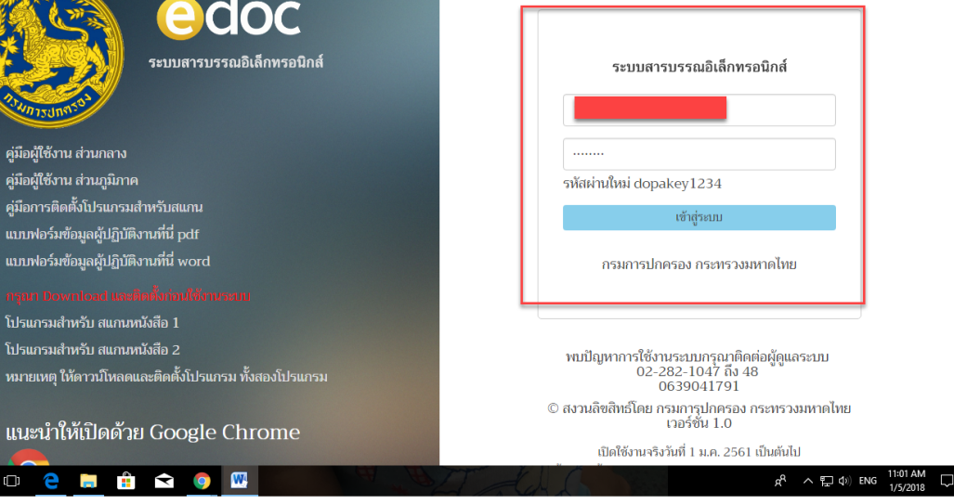

2.เมื่อเลือกเข้าสู่ระบบได้แล้ว ระบบจะแสดงหน้าจอให้เลือกหน่วยงานที่ท่านต้องการเข้าใช้งานตามภาพ

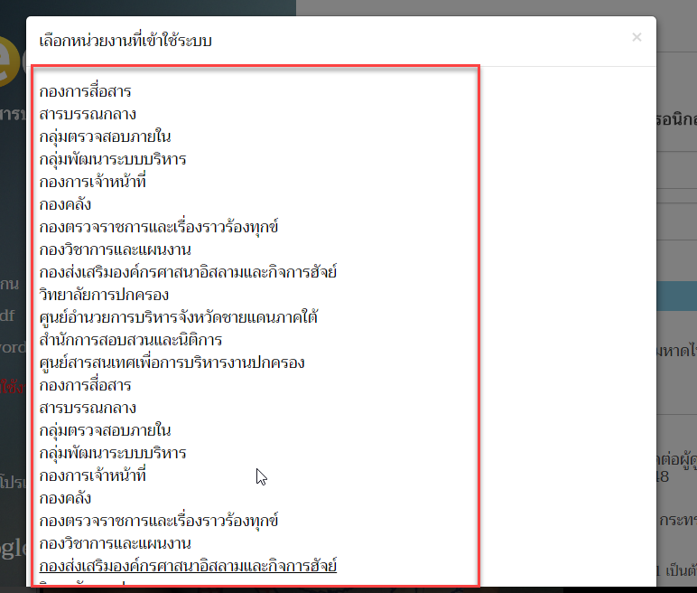

3.เมื่อเลือกหน่วยงานที่ต้องการใช้งานจะพบกลับหน้าหลักของระบบ ทางด้านมุมบนขวามือจะแสดงรายละเอียด ชื่อ – นามสกุล หน่วยงานที่สังกัด

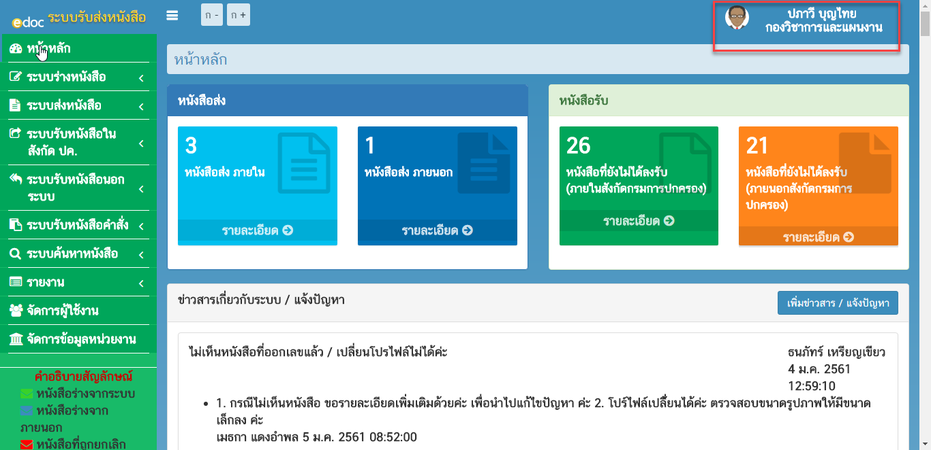

4. หากต้องการเปลี่ยนหน่วยงานที่เข้าใช้งาน ให้คลิกเลือกตรง ชื่อ – นามสกุล แล้วคลิกเลือกเปลี่ยนหน่วยงาน ตามภาพ

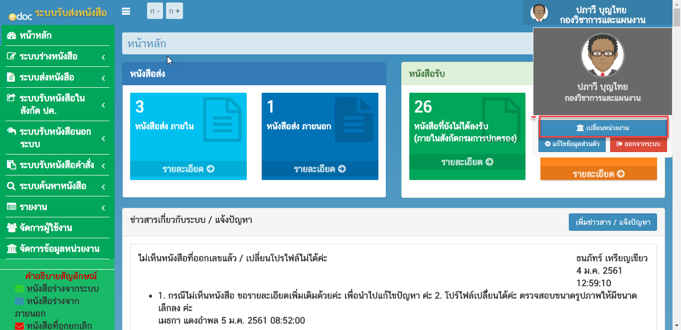

5. เมื่อคลิกเลือกเปลี่ยนหน่วยงาน ระบบจะแสดงหน้าจอหน่วยงานที่ท่านต้องการเข้าใช้งาน ให้เลือกหน่วยงานที่ต้องการเข้าใช้งานตามภาพ ตามภาพ

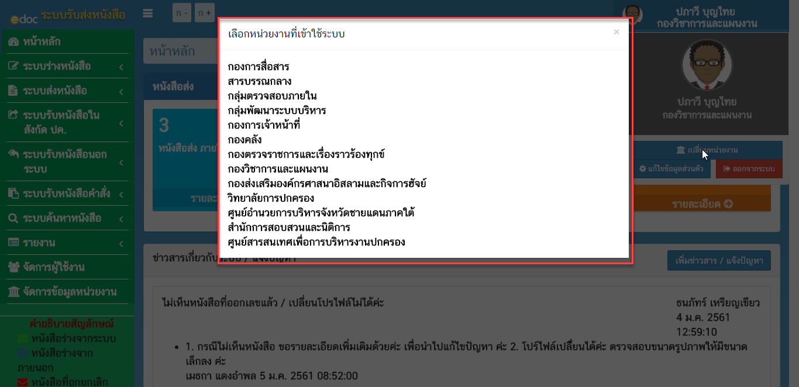

6.เมื่อเลือกหน่วยงานที่ต้องการเข้าใช้งานแล้ว ให้ตรวจสอบความถูกต้องอีกหนึ่งครั้งว่าท่านเลือกหน่วยงานถูกต้องหรือไม่ โดยให้ดูที่มุมขวาบน ข้างล่าง ชื่อ- นามสกุลของท่าน ตามภาพ

